VOIE PROFESSIONNELLE CAP Pysique-chimie
Retrouvez éduscol sur :
Informer et accompagner
les professionnels de l’éducation
CAP
2DE
TLE
P ysique-chimie
1RE
VOIE PROFESSIONNELLE

EXEMPLE DE SÉQUENCE ET ACTIVITÉS DE CLASSE : DÉPLOIEMENT AUTOMATIQUE DE STORES

Préambule

Éléments du programme de physique-chimie

Capacités | Prérequis | Introduit dans la séquence | Connaissances | Prérequis | Introduit dans la séquence
Électricité : comment caractériser et exploiter un signal électrique ?
Lire et représenter un schéma électrique. | X |  | Connaître les appareils de mesure de l’intensité et de la tension. | X
Réaliser un montage à partir d’un schéma. | X |  | Connaître les unités de mesure de l’intensité et de la tension. | X
Identifier les grandeurs, avec les unités et symboles associés, indiquées sur la plaque signalétique d’un appareil. | X
Mesurer l’intensité d’un courant électrique. | X
Mesurer la tension aux bornes d’un dipôle. | X
Utiliser la loi des nœuds, la loi des mailles dans un circuit comportant au plus deux mailles. |  | X
Identifier les grandeurs d’entrée et de sortie (avec leur unité) d’un capteur. |  | X | Connaître la relation entre U et I pour  des systèmes à comportement de type ohmique. | X(*)
Réaliser et exploiter la caractéristique du dipôle électrique constitué par un  capteur, modélisé par la relation U = ƒ(I). |  | X

Éléments du programme de physique-chimie de cycle 4
Connaissances et compétences associées
Réaliser des circuits électriques simples et exploiter les lois de l’électricité
Élaborer et mettre en œuvre un protocole expérimental simple visant à réaliser un circuit électrique répondant à un cahier des charges simple ou à vérifier une loi de l’électricité. Exploiter les lois de l’électricité :
- Dipôles en série, dipôles en dérivation.
- L’intensité du courant électrique est la même en tout point d’un circuit qui ne compte que des dipôles en série.
- Loi d’additivité des tensions (circuit à une seule maille).
- Relation tension-courant : loi d’Ohm. (**)
- Loi d’unicité des tensions. (**)
Mettre en relation les lois de l’électricité et les règles de sécurité dans ce domaine.
(**) Non présent dans le programme adapté des troisièmes prépa-pro (Référentiel de formation paru au BO n°37 du 13 octobre 2016).

(*) Remarque importante :

Dans cette proposition de séquence, il est considéré que la loi d’Ohm a déjà été abordée. La relation de proportionnalité entre U, I et R a été mise en évidence.

Les élèves ont fixé une valeur de résistance, ont fait varier la tension et ont mesuré l’intensité correspondante.

Dans cette séquence, la loi d’Ohm est abordée sous un nouvel angle, partant du principe que la relation de proportionnalité entre les trois grandeurs est connue.

Nous cherchons la valeur de la résistance qui, à partir d’une tension fixée, permettra d’obtenir la valeur de l’intensité nominale du courant attendue.

Conformément au programme, l’éclairement est étudié en tant que grandeur d’entrée du capteur ; le professeur précise son appareil de mesure (luxmètre) et son unité (lux).

Retrouvez éduscol sur :

Intentions majeures
Cette séquence s’inscrit dans les intentions majeures des préambules du programme.
- Les cinq compétences mobilisées lors de la mise en œuvre d’une démarche scientifique sont construites et évaluables à différents temps de la séquence proposée. Choix est laissé à l’enseignant de les rendre explicites sur les documents élèves construits. Dans le cadre d’une évaluation, l’appréciation du niveau de maîtrise de ces compétences dépend de l’autonomie et de l’initiative requises dans les activités proposées aux élèves.
- La bivalence est présente avec la manipulation des expressions algébriques ou numériques, l’analyse de graphes de fonctions comme R = f (E), ainsi que les prolongements possibles, notamment lorsqu’ils font intervenir de la programmation.
- La maîtrise de la langue française est évidemment travaillée à l’oral comme à l’écrit.
- Au cours de la séquence, les élèves réalisent différentes activités individuellement ou en groupe.
- Cette séquence mentionne les traces écrites. Ces temps de décontextualisation, importants, doivent faire apparaître les éléments que l’on souhaite définir, exigibles ainsi que de la méthodologie. Le contenu est adapté aux acquis et au niveau de maîtrise des notions. Choix a été fait de présenter ces temps d’institutionnalisation des connaissances et capacités au moment où elles sont mobilisées.
- Cette séquence présente des activités expérimentales, utilisant pour certaines l’outil numérique.
- L’évaluation des acquis n’apparaît pas de façon explicite dans cette séquence. Chaque enseignant pourra choisir les modalités et temps d’évaluation les plus pertinents
au regard de la classe, dans une perspective de suivi des acquis et régulation des apprentissages pour faire progresser les élèves.

Présentation de la situation
Comment déclencher automatiquement le fonctionnement d’un store quand il fait soleil ?

Échange avec la classe sur la question et émission de quelques propositions. La discussion avec le professeur vise à orienter les élèves vers la reformulation scientifique.

Le professeur peut montrer différentes photos des constituants de l’automatisme pour aider les élèves à les découvrir. En cas de difficulté, il peut demander ce qui permet d’enrouler
le store (introduction du moteur), quel élément provoque le fonctionnement de ce moteur (propositions possibles d’élèves : « le capteur de lumière », « la cellule », « un panneau solaire » etc.…).

Ces deux questions doivent permettre de mettre en évidence les grandeurs physiques liées à la mise en route du moteur (tension et intensité) et la grandeur d’entrée du « capteur de lumière » (l’éclairement).

Le professeur relie ces grandeurs aux appareils de mesures correspondants.

Retrouvez éduscol sur :

Le professeur demande aux élèves de proposer un schéma du montage comprenant un moteur, un générateur, et un interrupteur (dans le cas où le circuit n’est pas automatique mais commandé par un interrupteur). Une fois le circuit dessiné, le professeur engage une discussion pour savoir comment placer la photorésistance dans le circuit et comment elle pourrait déclencher le fonctionnement du moteur.

Reformulation de la question en question scientifique : Quelle est la valeur de l’éclairement nécessaire pour obtenir une intensité égale à la valeur nominale du moteur ?

Activité (expérimentale) n°1 : Quelle valeur de la résistance permet d’obtenir l’intensité nominale sou aitée ?

Objectif
En utilisant la loi d’Ohm, les élèves calculent la valeur de la résistance sachant que la tension d’alimentation est constante et que la valeur nominale de l’intensité est lue sur la plaque signalétique du moteur.

Remarque : En fonction du « niveau de maîtrise » ou du parcours des élèves, il peut être nécessaire d’établir la loi d’Ohm (relation de proportionnalité entre tension aux bornes d’un résistor et intensité du courant qui le traverse). Pour cela, différentes stratégies sont
possibles, plus ou moins guidées (proposition du protocole par les élèves, coups de pouces aux différentes étapes…).

En fonction de la position de la séquence dans les deux années, le professeur pourra proposer les protocoles, guider les élèves dans la construction de l’analyse des résultats pour arriver à plus d’autonomie en fin de CAP. Voir Annexe 1

Trace écrite : électricité
La trace écrite est adaptée aux prérequis et au niveau de maîtrise des notions. Elle répond aux objectifs visés en termes de connaissances et de capacités.

Ici pourront être développés les prérequis manquants : mesures d’intensité et de tension, loi d’Ohm ? Utilisation de la loi des mailles…

Retrouvez éduscol sur :

Activité expérimentale n°2 : Découverte de la p otorésistance

Objectifs

Observation qualitative : « Quand l’éclairement augmente, la valeur de la résistance diminue » (objectif 1)
Le professeur donne aux élèves une photorésistance, un ohmmètre et une source de lumière variable. Les élèves notent les résistances RLDR pour différents cas d’éclairement puis font une proposition de définition d’une photorésistance.

Prolongement possible (différenciation) : Ne pas utiliser d’ohmmètre et faire déterminer la résistance de la photorésistance par la loi d’Ohm, éventuellement avec une maille pour refaire travailler connaissances et capacités d’électricité.

Voir Annexe 2

Observation quantitative : tracer la caractéristique de la photorésistance sous deux niveaux d’éclairement en insistant sur la variation de la pente de la droite U = f(I) avec l’éclairement (objectif 2)
On reliera cette expérience à la problématique : atteindre l’intensité nominale du moteur à partir d’un certain éclairement.

Le professeur demande aux élèves de proposer un protocole permettant de tracer en mode automatique la caractéristique U = f(I) de la photorésistance (on peut proposer différents éclairements à différents groupes). En cas de difficulté, le professeur fournit un schéma de montage, le matériel.

Voir Annexe 3

Réponse à la problématique : détermination de l’éclairement correspondant à la valeur adéquate de la résistance.
Le professeur explique comment réaliser une étude quantitative de la résistance en fonction de l’éclairement. En fonction du « niveau de maîtrise » ou du parcours des élèves, le professeur peut envisager de faire réaliser ces étapes par les élèves. Il prépare la courbe d’étalonnage (ou utilise celle trouvée par les élèves d’une classe de seconde en voie professionnelle) et la fournit aux élèves dans le document ressource. La courbe peut être fournie soit sur un support numérique et les élèves utilisent le logiciel EXAO pour réaliser l’analyse soit sur un support papier.

Voir Annexe 4

À l’aide de la courbe d’étalonnage fournie, les élèves lisent la valeur de l’éclairement qui permet d’obtenir le déclenchement du moteur. Cela permet de faire un lien avec les mathématiques ; en l’occurrence le module sur les fonctions et l’exploitation d’une représentation graphique de celles-ci.

Retrouvez éduscol sur :
Prolongement possible (différenciation) : Si la valeur ne correspond pas à une valeur d’éclairement satisfaisante, le professeur peut proposer le rajout d’une résistance variable (en série ou en dérivation) qui permettrait le déclenchement à la valeur souhaitée, la situation sera résolue expérimentalement.

Remarque : Le professeur précisera que le schéma de fonctionnement a été simplifié volontairement. En effet, pour replier le store, le moteur ne fonctionnera pas dans ces conditions. Le professeur essaie d’amener cette réflexion auprès des élèves pour savoir s’ils ont compris le fonctionnement du circuit électrique proposé. Il fera le lien avec le dispositif réel comportant un amplificateur opérationnel ; un microcontrôleur permet de gérer plusieurs paramètres. Ce prolongement permettra de travailler sur la domotique.

Trace écrite : optique
Définition de l’éclairement, appareil de mesure, unité et utilisation : Non exigible en évaluation

Principe de fonctionnement d’une photorésistance : grandeur d’entrée et de sortie, lien entre les deux.

Prolongements possibles
- À l’aide d’un microcontrôleur et des capteurs adaptés (photorésistance, anémomètre, capteur de niveau d’eau …), le professeur montre ou fait concevoir un programme permettant de déplier le store quand l’éclairement est de 1500 lux, de le replier quand il pleut ou quand il y a du vent.
- TP – Recherche : photopile, tension en fonction de l’éclairement.
- Sur le même principe, étude de la thermistance. Étude d’un dispositif permettant de chauffer de l’eau et de stopper à une température donnée, …

Retrouvez éduscol sur :

Annexes

Annexe 1 : Activité (expérimentale) n°1 : Quelle relation existe-t-il entre la tension aux bornes d’un résistor et l’intensité du courant qui le traverse ?

Matériel
Générateur de tension continue variable, 2 multimètres, résistance de 100 Ω, fils de connexion.

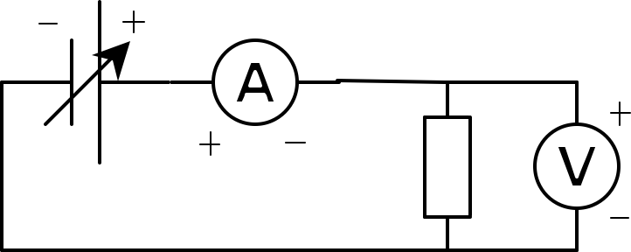
Schéma du montage
Étapes du protocole
Réaliser le circuit correspondant au schéma ci-contre.

Faire varier la tension du générateur et reporter les valeurs de U et de I correspondantes dans un tableau.

Pour chaque valeur de U et de I correspondante, calculer le rapport U/I. Comparer la valeur moyenne du rapport U/I à la résistance R.
Conclure en écrivant la relation liant les grandeurs U, I et R.

Retrouvez éduscol sur :

Annexe 2 : Activité expérimentale n°2 : Découverte de la photorésistance (objectif 1)

Matériel
Générateur de tension continue, multimètre, résistance de 100 Ω et photorésistance (LDR) (NORP 12, NSL 19-M51 …), fils de connexion.

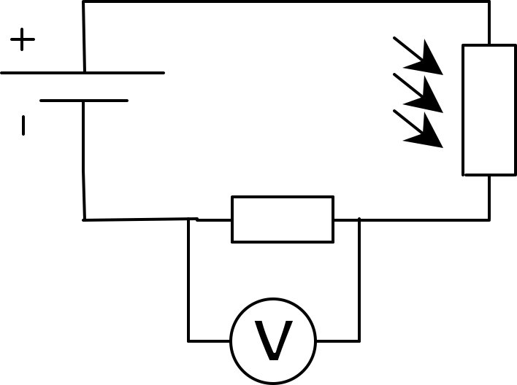
Schéma du montage
Étapes du protocole
Réaliser le montage ci-contre

Mesurer la tension aux bornes du résistor.

Calculer la valeur de l’intensité qui circule dans le circuit série par la loi d’Ohm : I = U_{R}/R.

Appliquer la loi des mailles pour déterminer la tension aux bornes de la photorésistance : U_{LDR} = U – U_{R}.

En déduire la résistance de la photorésistance par la loi d’Ohm : R_{LDR} = U_{LDR}/I

Retrouvez éduscol sur :

Annexe 3 : Activité expérimentale n°2 : Découverte de la photorésistance (objectif 2)

Matériel
Générateur de tension continue variable, équipement EXAO avec capteurs ampèremètre et voltmètre, photorésistance (NORP 12, NSL 19-M51…), fils de connexion.

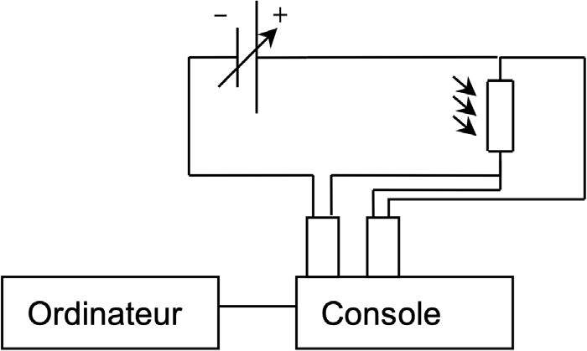
Schéma du montage
Étapes du protocole
Réaliser le montage ci-dessus. Choisir un éclairement
Faire varier la tension du générateur et lancer l’acquisition des valeurs de U et de I Obtenir la caractéristique U = f (I) de la photorésistance

Retrouvez éduscol sur :

Annexe 4 : Courbe d’étalonnage de la photorésistance

Matériel
Source de lumière variable, équipement EXAO avec capteurs ohmmètre et luxmètre, photorésistance (NORP 12, NSL 19-M51…), fils de connexion.

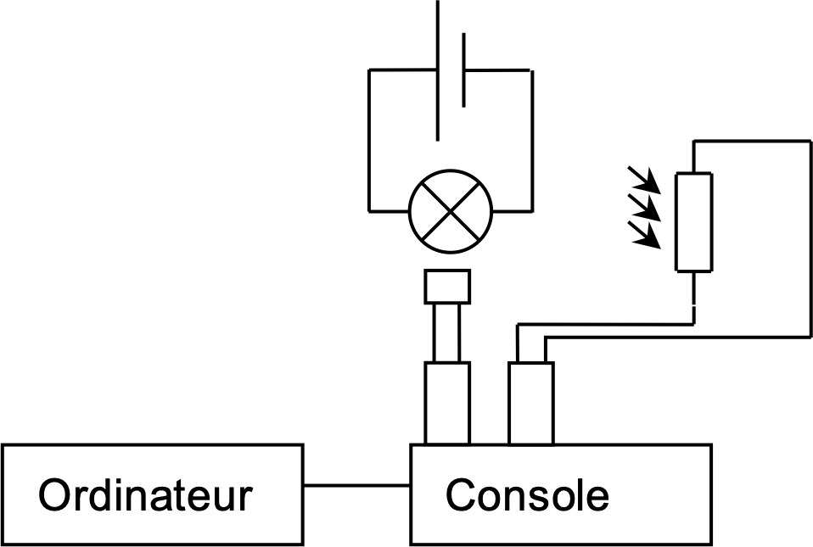
Schéma du montage (professeur)
Étapes du protocole
Professeur : réalisation de la courbe d’étalonnage

Réaliser la courbe d’étalonnage. Dans la fenêtre d’acquisition, faire apparaître les deux grandeurs mesurées : éclairement et résistance.

Lancer l’acquisition en commençant avec la source de lumière allumée proche de la photorésistance, puis éloigner progressivement la source de lumière (ou faire varier l’éclairement de la source).

Élève : étude de la courbe

Sur la courbe fournie par le professeur, lire la valeur de l’éclairement correspondant à la valeur de la résistance souhaitée.

Retrouvez éduscol sur :

